## 系统概述

　OpenStack是一个[云平台](http://baike.baidu.com/view/3749171.htm" \t "_blank)管理的项目，它不是一个软件。这个项目由几个主要的组件组合起来完成一些具体的工作。

OpenStack是一个旨在为公共及私有云的建设与管理提供软件的开源项目。它的社区拥有超过130家企业及1350位开发者，这些机构与个人都将OpenStack作为基础设施即服务（简称IaaS）资源的通用前端。OpenStack项目的首要任务是简化云的部署过程并为其带来良好的可扩展性。本文希望通过提供必要的指导信息，帮助大家利用OpenStack前端来设置及管理自己的公共云或私有云。

### 【系统术语说明】

用户与项目的关系: 管理员可以创建项目和项目的用户。

用户：OpenStack使用基于角色的访问控制来提供不同的访问级别。目前Dash Board没有提供权限管理，本系统使用默认权限，默认情况下，有两个角色：系统管理角色和项目的用户角色。

项目：项目就是存放实例的抽象容器，例如A实例属于A项目。

镜像：干净的虚拟系统，由admin用户上传，可以被所有用户使用。

实例：OpenStack使用镜像虚拟出来的虚拟机。

## 系统详细功能介绍

### 系统管理:

### 【登陆】

访问dashboard 公网地址<http://163.177.26.30:8080>

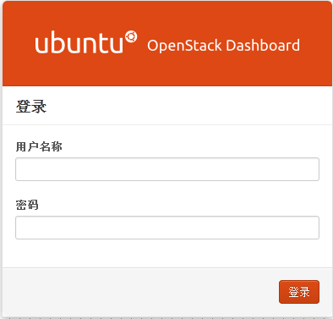

### 【查看运行实例】

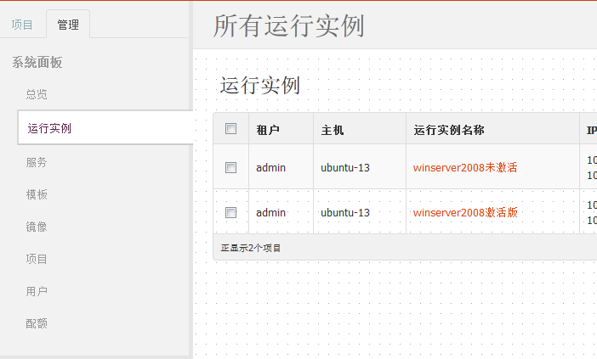

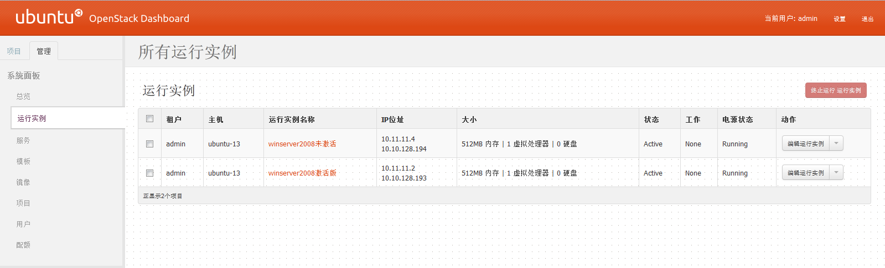

### 【查看服务运行情况】

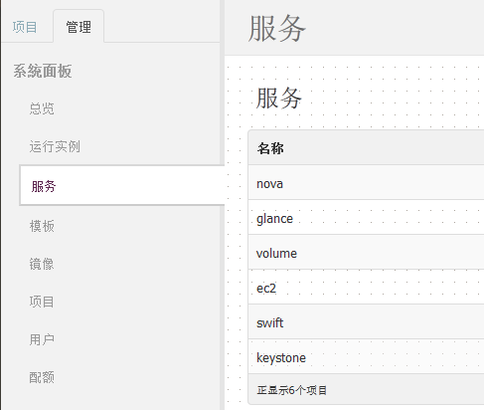

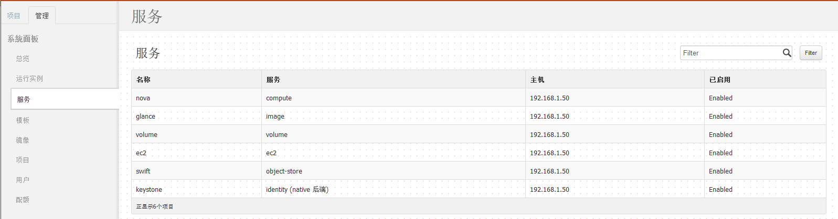

### 【模板管理】

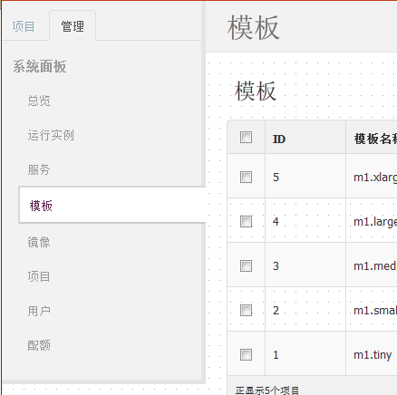

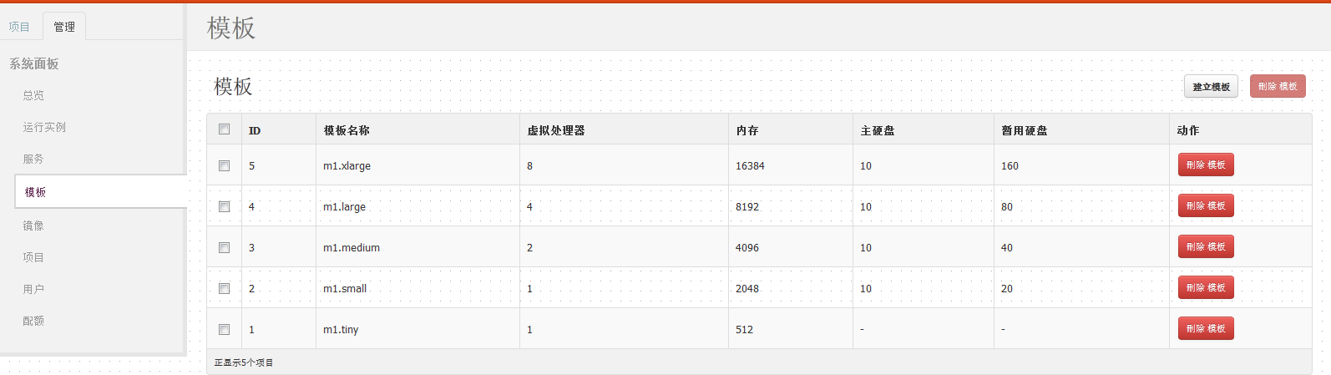

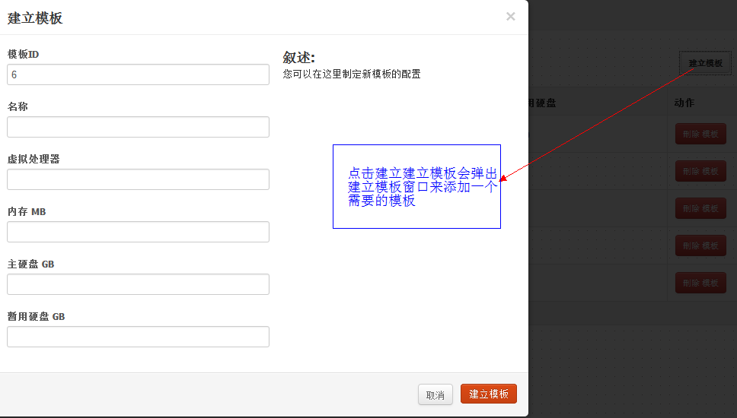

### 【镜像管理】

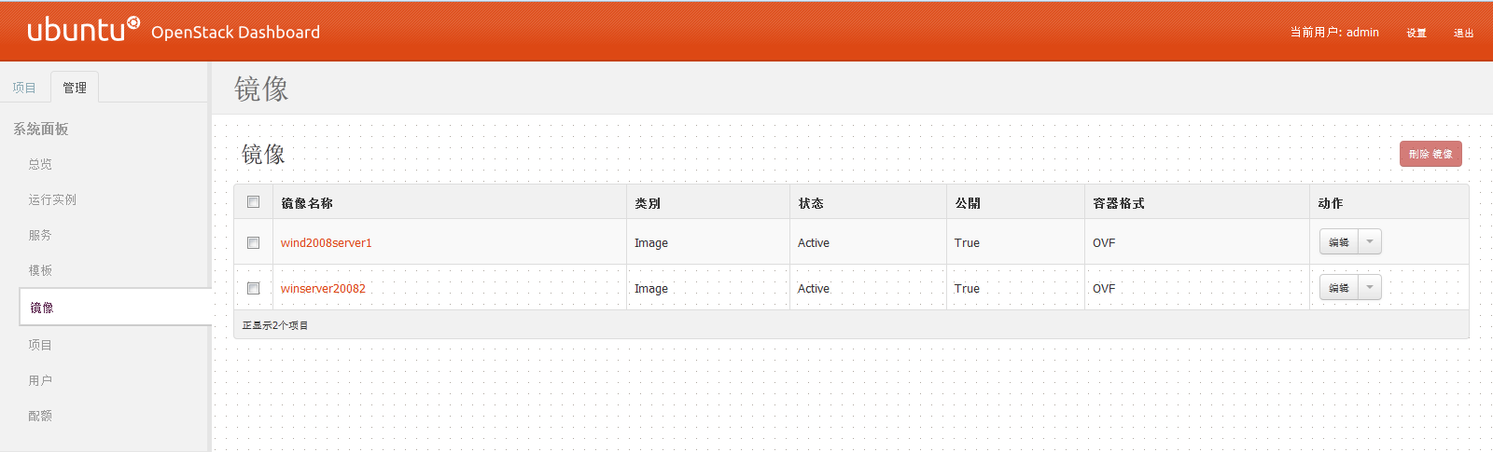

### 【项目管理】

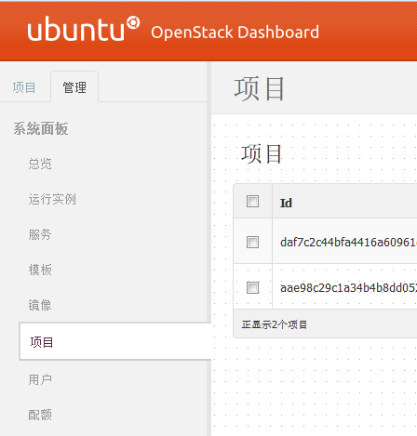

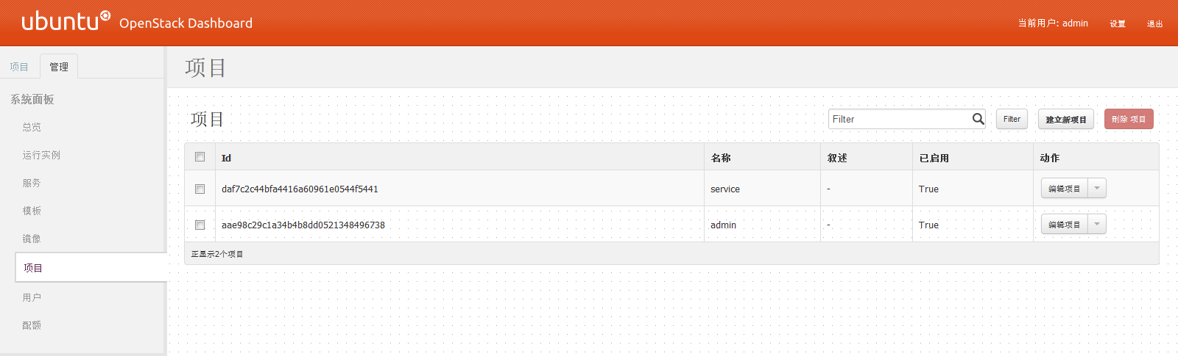

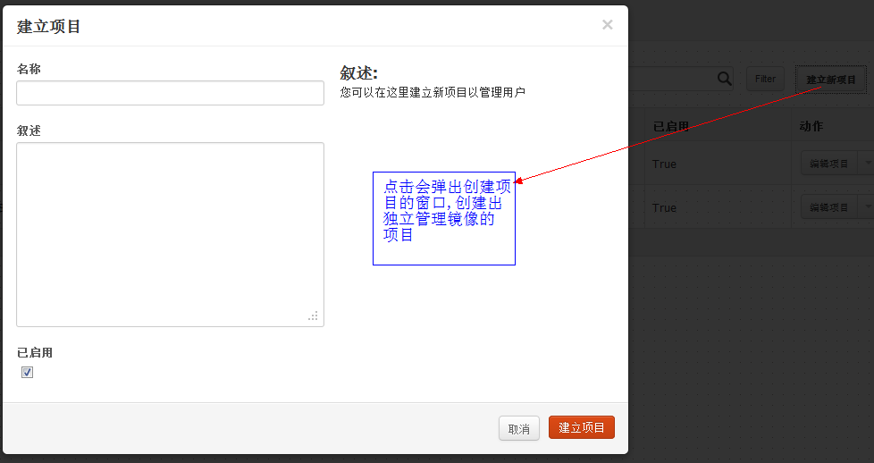

### 【用户管理】

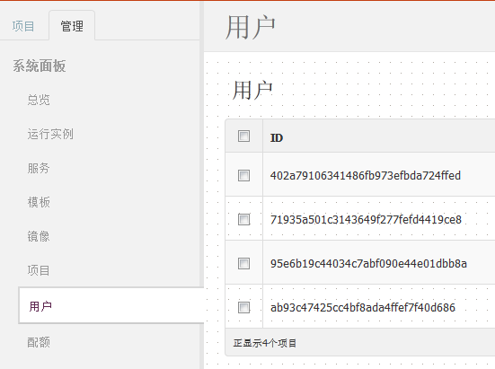

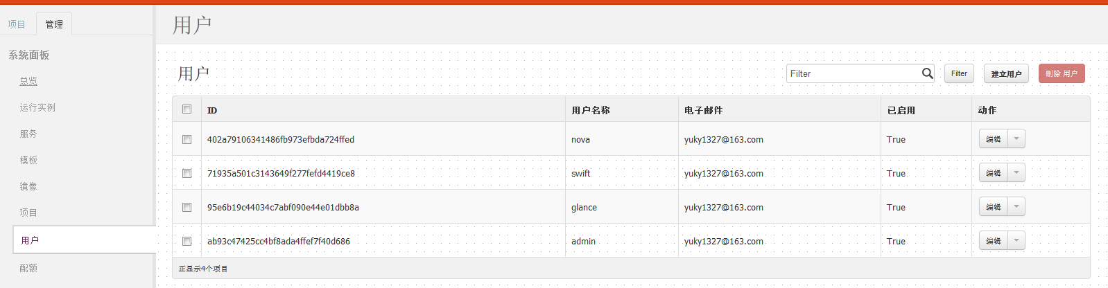

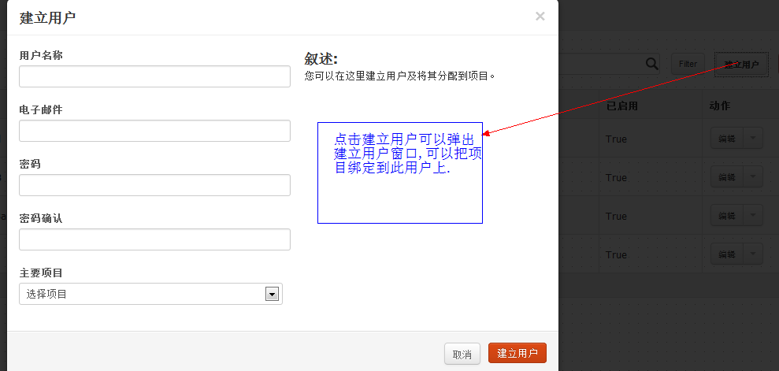

### 项目管理:

### 【实例总览】

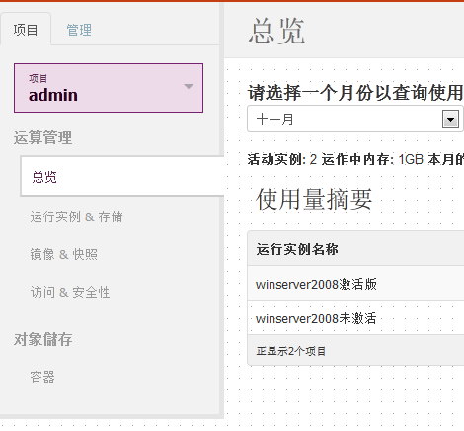

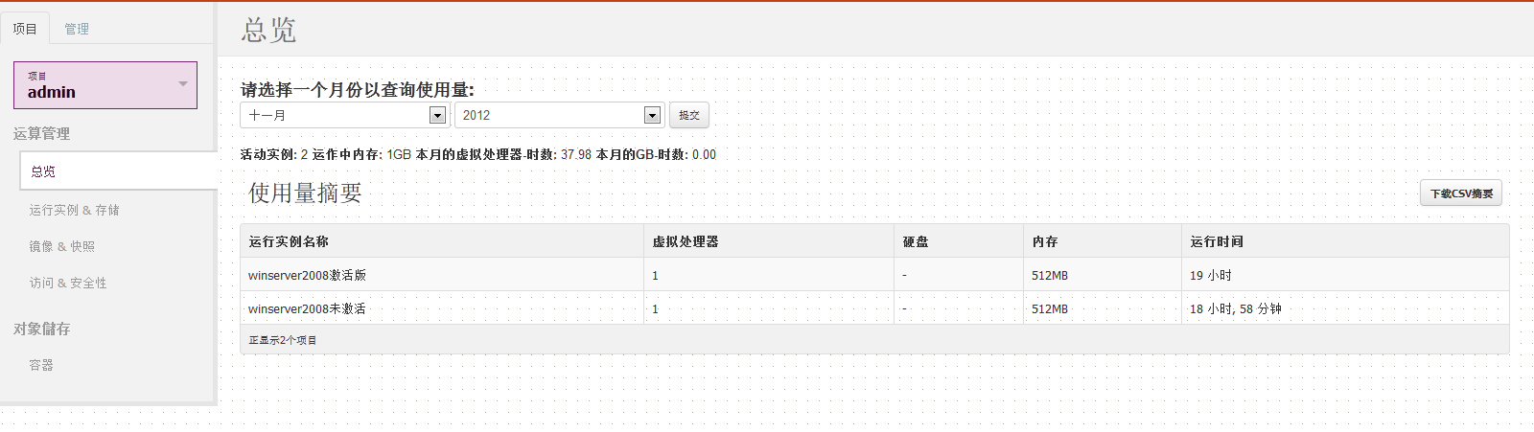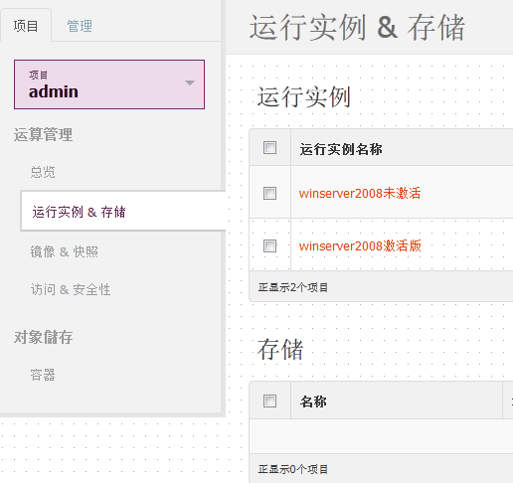

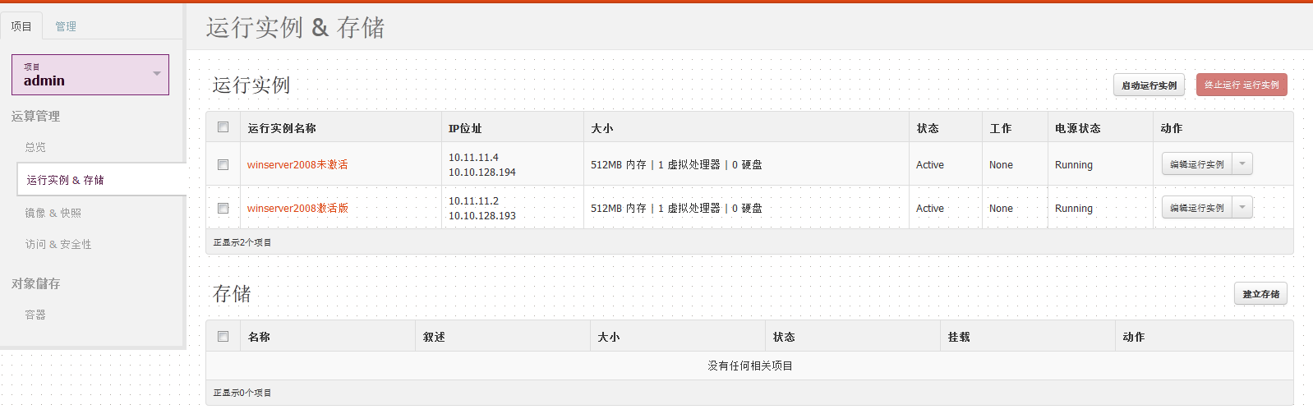

### 【添加一个镜像】

DashBoard没有镜像的添加，要通过SSH登录控制节点10.10.128.11上面添加:

使用admin用户添加镜像

设置环境变量:

export OS\_TENANT\_NAME=admin

export OS\_USERNAME=admin

export OS\_PASSWORD=admin

export OS\_AUTH\_URL=[http://localhost:5000/v2。0/](http://localhost:5000/v2.0/)

source /root/.bashrc (使环境变量生效)

之后使用下列命令上传镜像到glance项目中

glance add name="镜像名" is\_public=true container\_format=ovf disk\_format=qcow2 <镜像文件所在路径

### 【添加一个实例】

进入项目管理里面”镜像&快照”页面，点击镜像所在行的启动按钮，在弹出的页面填写表单后即刻创建实例。

如下图所示:

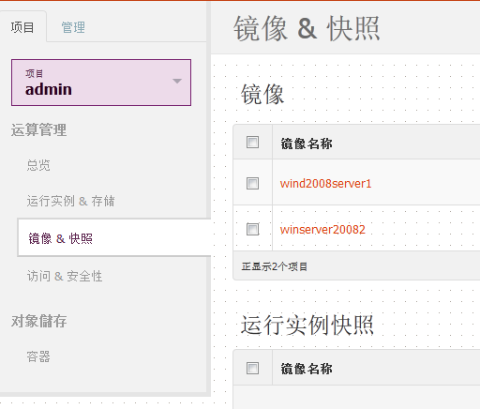

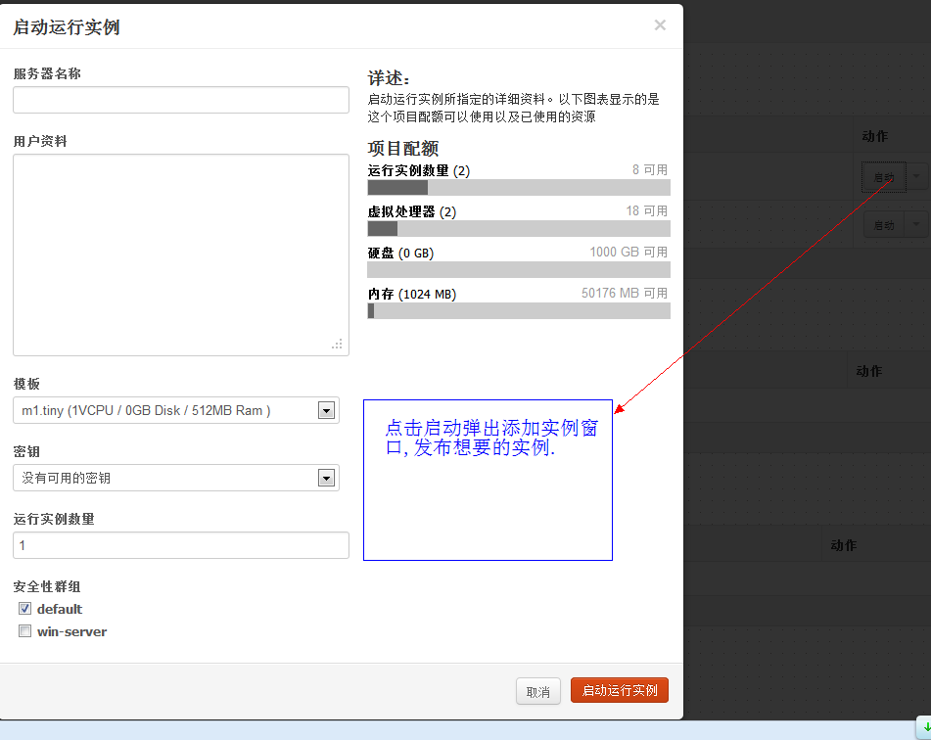

然后会自动跳转到运行实例页面:

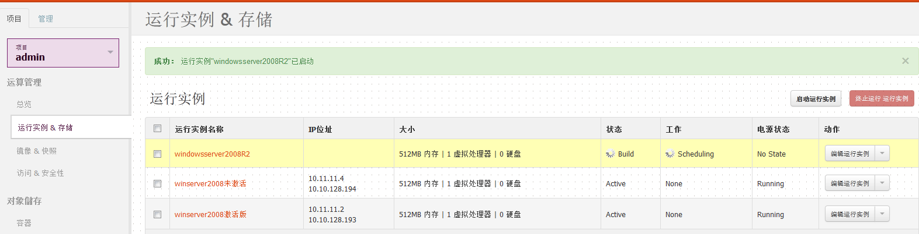

### 【为实例添加一个浮动IP】

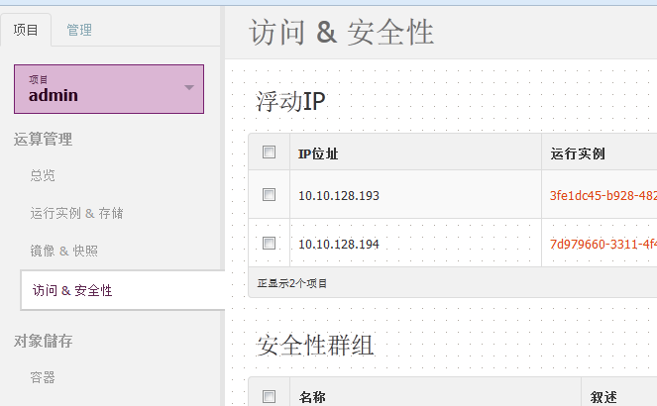

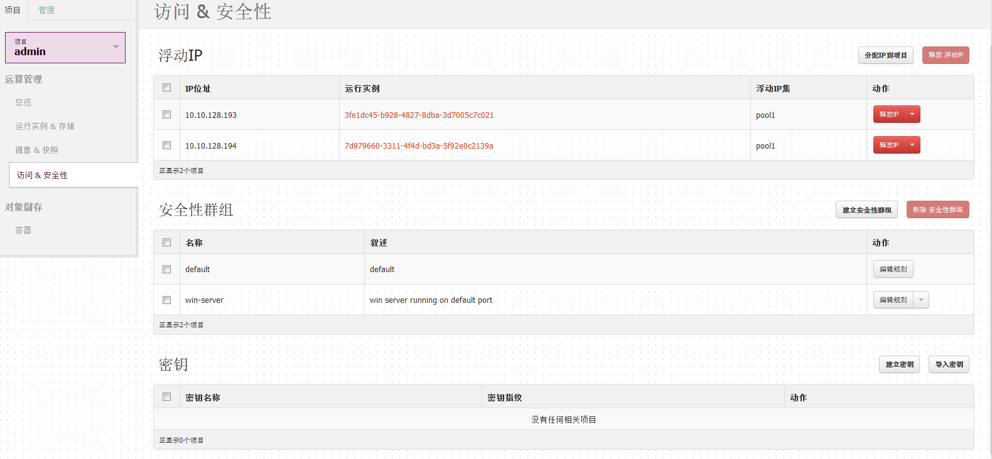

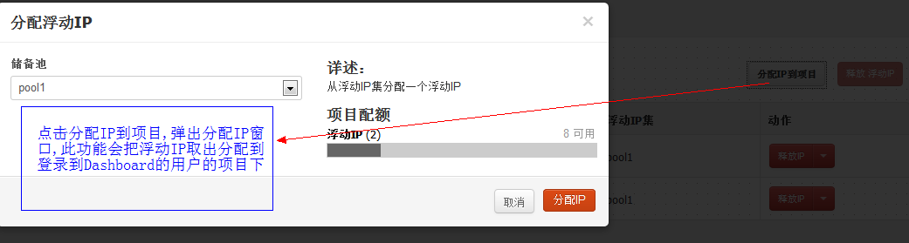

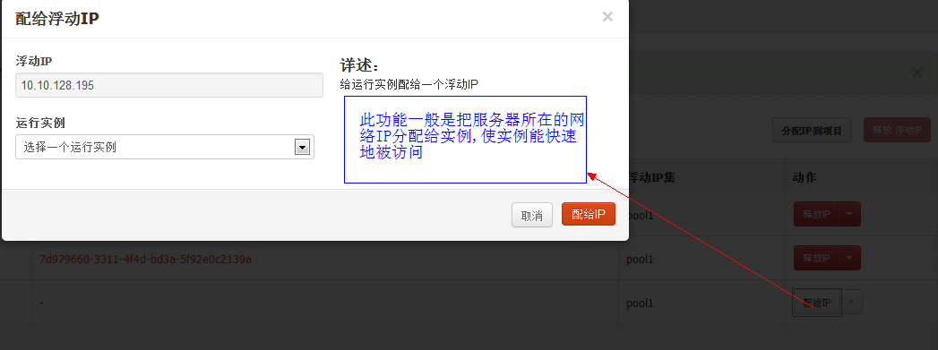

### 【Windows实例打开远程桌面端口】

确定实例使用的安全组是否打开了3389端口。

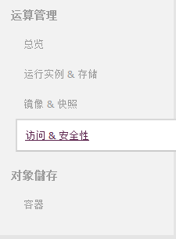

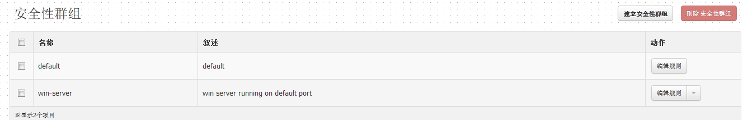

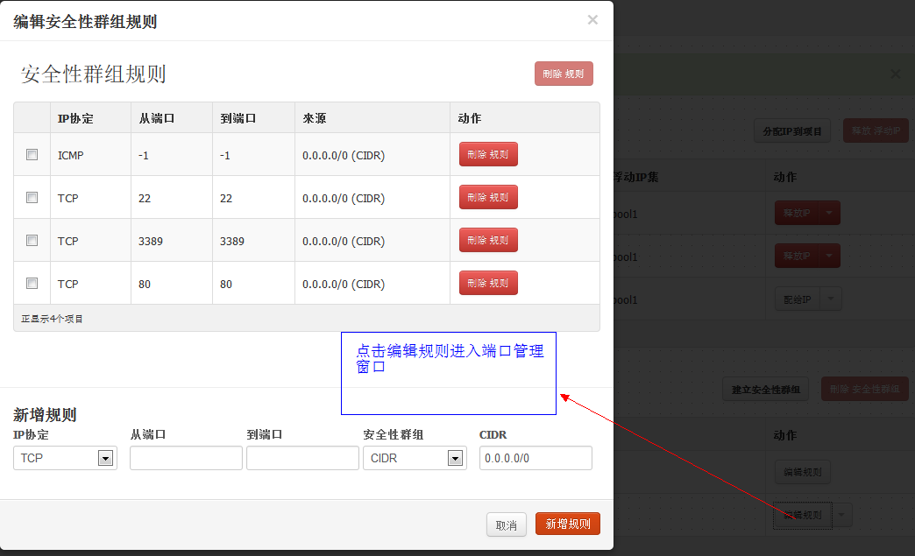

## 软件运行环境说明

### 【软件环境】

·操作系统：Ubuntu 12.04.1

·其他软件：OPENSTACK 相关三部件:nova glance keystone，虚拟机支持KVM管理软件virt-manager，vncviewer

### 【硬件环境】

·CPU：2。2 GHz 及以上，至少8个CPU或以上

·硬盘：2T X 12或以上

·内存: 4G或以上，多条